INDICAÇÃO Nº 04/24 Salvador do Sul, 06 de março de 2024.

Senhora Presidente

Solicito a Vossa Excelência, nos termos regimentais, que seja encaminhada ao Senhor Prefeito Municipal a seguinte INDICAÇÃO:

Que o Executivo Municipal, através da Secretaria Municipal de Obras, Serviços e Mobilidade Urbana, estude a possibilidade de executar o rebaixamento da calçada junto a faixa de travessia de pedestres, no cruzamento da Rua Bartolomeu Petry (ANTIGA CR DIE MENTZ) com a Avenida Duque de Caxias (Bairro Centro).

JUSTIFICATIVA: O rebaixamento da calçada melhora a acessibilidade dos pedestres, dos portadores de deficiência ou com mobilidade reduzida. Nesse cruzamento há grande movimentação de pedestres e portadores de deficiência, nada mais justo para os mais vulneráveis terem direito à acessibilidade e de forma a garantir sua segurança. A inclusão e o direito ao acesso devem ser garantidos aos nossos munícipes que necessitam.

FOTO DO LOCAL ATUALMENTE COM A CALÇADA SEM REBAIXAMENTO PARA A PISTA:

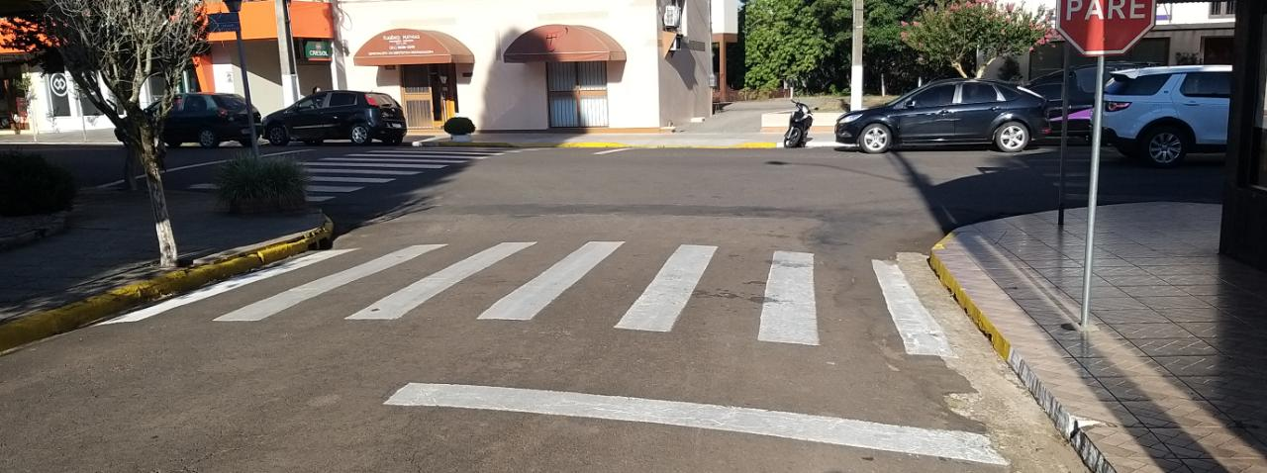

André Inácio Mallmann  Vereador REPUBLICANOS | Carla Maria Specht  Vereadora Republicanos

